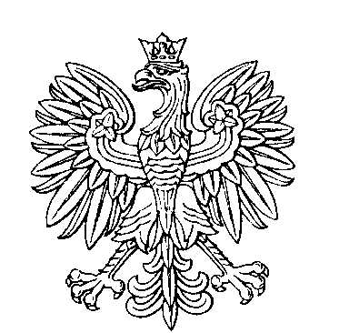

OBWODOWA KOMISJA WYBORCZA NR 6
w mieście Golub-Dobrzyń

SKŁAD KOMISJI:
Przewodniczący Monika Agata Rojek

Zastępca Przewodniczącego Katarzyna Godlewska

CZŁONKOWIE:
Aleksandra Szczepanik  Joanna Rumińska  Agnieszka Sztryloch  Karolina Rosołowska | Mirosław Słomski  Maria Małgorzata Ziółkowska  Aneta Monika Stępień

